**Основан 09.01.2008 19 марта 2018года**

**понедельник**

***В Е С Т Н И К***

***Борисоглебского сельсовета***

***Убинского района Новосибирской области***

**№ 9**

**Периодическое печатное издание Совета депутатов и администрации Борисоглебского сельсовета Убинского района новосибирской области**

**_______________________________________________________________**

**ИЗБИРАТЕЛЬНАЯ КОМИССИЯ**

**БОРИСОГЛЕБСКОГО СЕЛЬСОВЕТА УБИНСКОГО РАЙОНА**

**НОВОСИБИРСКОЙ ОБЛАСТИ**

**РЕШЕНИЕ**

|  |  |  |
| --- | --- | --- |
| **18 марта 2018 года** |  | **№ 9/42** |

с. Борисоглебка

**О графике работы участковых избирательных комиссий для проведения досрочного голосования на дополнительных выборах** **депутатов Совета депутатов Борисоглебского сельсовета Убинского района Новосибирской области пятого созыва 8 апреля 2018 года**

В соответствии со статьей 67.1 Закона Новосибирской области «О выборах депутатов представительных органов муниципальных образований в Новосибирской области» избирательная комиссия Борисоглебского сельсовета Убинского района Новосибирской области

**РЕШИЛА:**

1. Участковым избирательным комиссиям избирательных участков №1084, №1085 организовать проведение досрочного голосования избирателей на дополнительных выборах депутатов Совета депутатов Борисоглебского сельсовета Убинского района Новосибирской области пятого созыва в период с 28 марта по 7 апреля 2018 года.

2. Установить следующий график работы участковых избирательных комиссий избирательных участков №1084, №1085 для проведения досрочного голосования на дополнительных выборах депутатов Совета депутатов Борисоглебского сельсовета Убинского района Новосибирской области пятого созыва:

в рабочие дни – с 16.00 часов до 20.00 часов;

в выходные дни – с 10.00 часов до 15.00 часов.

3. Председателям участковых избирательных комиссий избирательных участков №1084 (Пусева М.А.), №1085 (Тарасенко Н.И.) в период проведения досрочного голосования избирателей в помещении участковой избирательной комиссии обеспечить дежурство одновременно двух членов участковой избирательной комиссии с правом решающего голоса.

4. Направитьнастоящее решение в участковые избирательные комиссии избирательных участков №1084, №1085.

6. Опубликовать настоящее решение в периодическом печатном издании «Вестник Борисоглебского сельсовета Убинского района Новосибирской области».

7. Контроль за выполнением настоящего решения возложить на секретаря избирательной комиссии Борисоглебского сельсовета Убинского района Новосибирской области Карпович Г.Х.

|  |  |
| --- | --- |
| Председатель комиссии | В.А. Осипов |
|  |  |
| Секретарь комиссии | Г.Х. Карпович |

**АДМИНИСТРАЦИЯ БОРИСОГЛЕБСКОГО СЕЛЬСОВЕТА**

**УБИНСКОГО РАЙОНА НОВОСИБИРСКОЙ ОБЛАСТИ**

**ПОСТАНОВЛЕНИЕ**

с. Борисоглебка

от 12.03.2018 № 11-па

Об утверждении стоимости услуг, предоставляемых согласно гарантированному перечню услуг по погребению умерших

В соответствии со статьями 9, 12 Федерального закона от 12.01.1996 № 8-ФЗ «О погребении и похоронном деле», Постановлением правительства Российской Федерации от 12.10.2010 № 813 «О сроках индексации предельного размера стоимости услуг, предоставляемых согласно гарантированному перечню услуг по погребению, с учетом согласований с департаментом по тарифам Новосибирской области, администрация Борисоглебского сельсовета Убинского района Новосибирской области

**п о с т а н о в л я е т:**

1. Установить с 01.02.2018 стоимость услуг:

- предоставляемых согласно гарантированному перечню по погребению – в размере 7464,38 руб. (прилагается);

- по погребению умерших (погибших), не имеющих супруга, близких родственников, иных родственников либо законного представителя умершего - размере 7262,18 руб. (прилагается).

2. Опубликовать настоящее постановление в периодическом печатном издании «Вестник Борисоглебского сельсовета Убинского района Новосибирской области».

3. Контроль исполнения данного постановления оставляю за собой.

Глава Борисоглебского сельсовета

Убинского района Новосибирской области Р.Ю. Захаркин

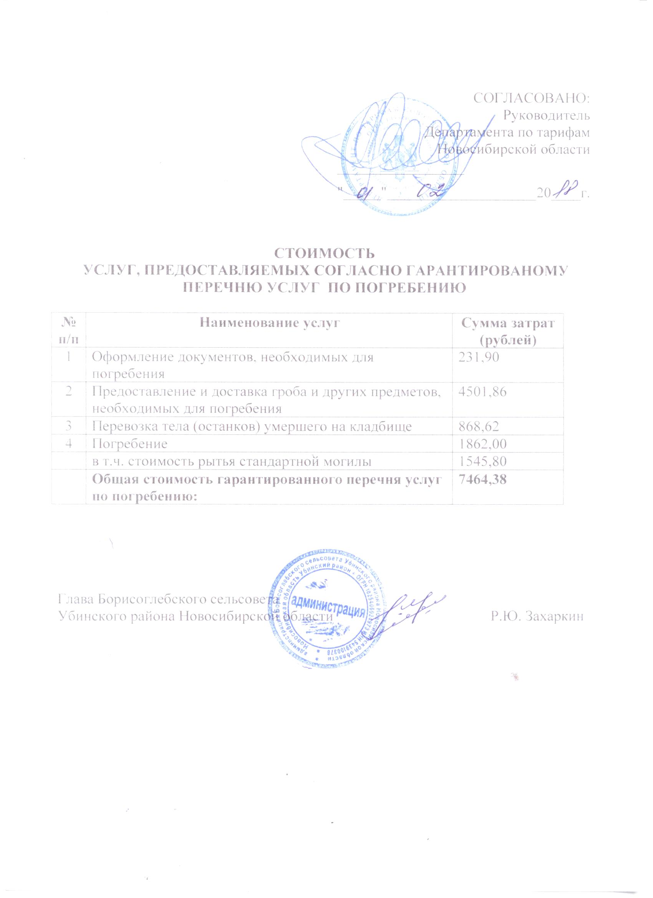

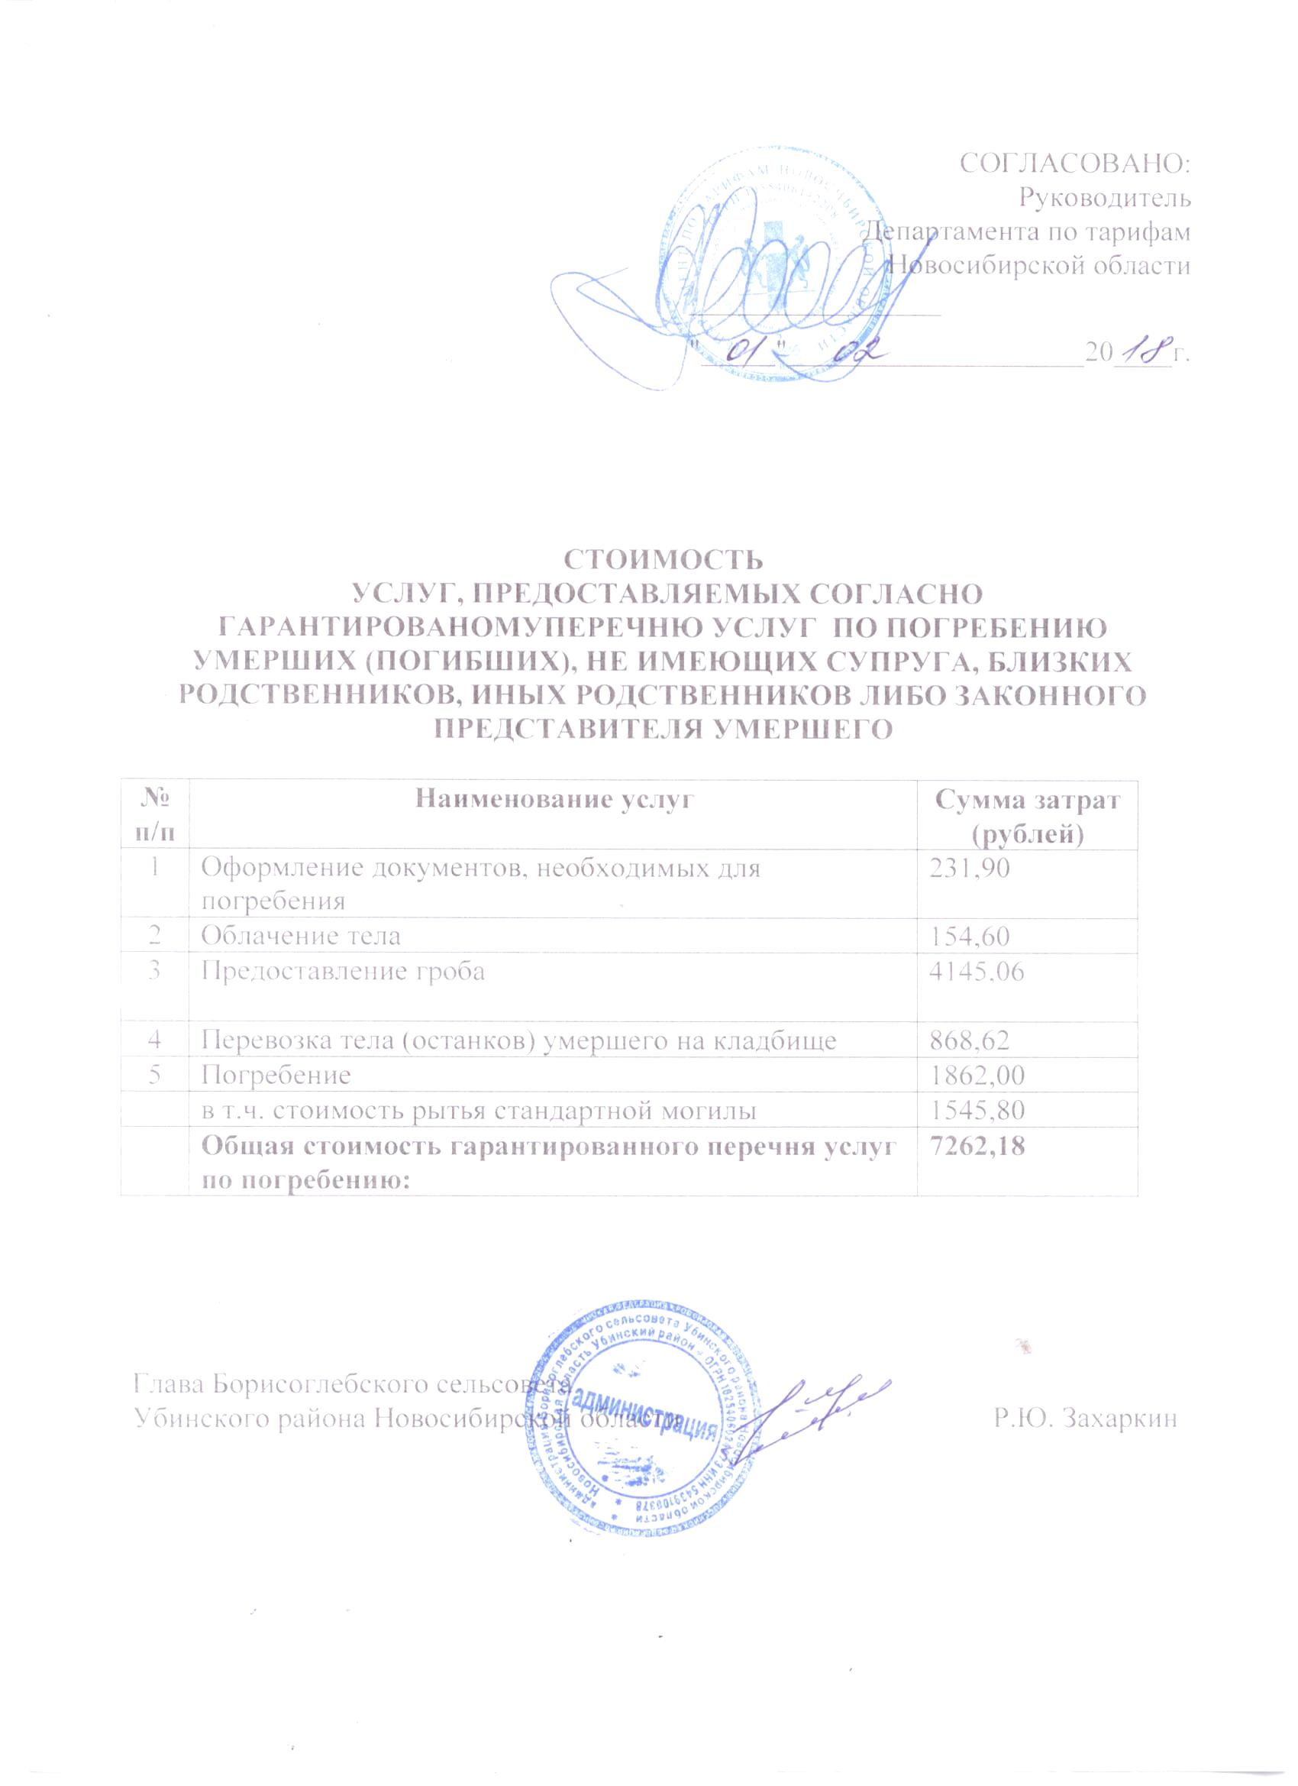

Учредитель: Администрация Борисоглебского сельсовета